Perspectief uitleg met een animatie 2

In deze lesbrief gaan we nader in op de standpuntbepaling van perspectief. We vragen ons af, hoe de perspectieftekening verandert wanneer we het oog, waar vanuit het object bekeken wordt, van plaats doen veranderen.Je kunt hiermee bestuderen hoe het beeld wordt bepaald door de keuze van het oog. Bekend zijn tekeningen en foto’s van objecten vanuit speciaal gekozen standpunten, waardoor, al dan niet bedoeld, het object er vreemd uitziet.

Oefening 1

In deze oefening gaan we de positie van het oog manipuleren, en de verandering van het tekenbeeld van een kubus onderzoeken.
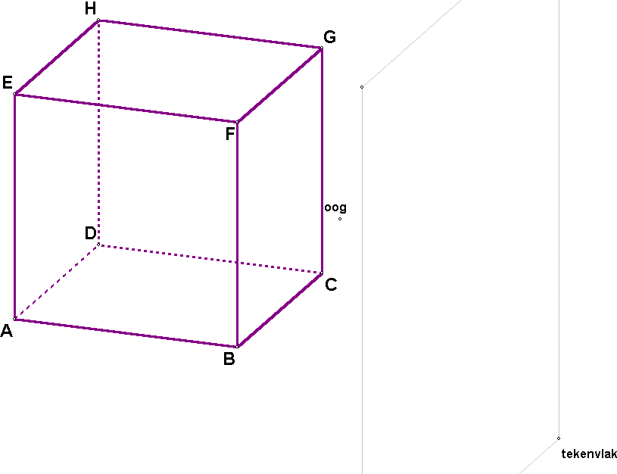
Open het bestand “perspectief show 3” in de map “animatie in perspectief of langs kijklijn” in de perspectief map. Je ziet links een kubus, rechts ervan een punt “oog”, en een tekenplateau helemaal rechts.
(Door op de “ribben”-knop te klikken, kun je herkennen, dat alleen de zijden van de kubus ribben zijn, en de grenslijnen van het tekenplateau niet. Dit is essentieel, omdat het programma slechts het tekenbeeld tekent van ribben.)
Een perspectieftekening van de kubus ontstaat door elk punt op een ribbe te verbinden met het oogpunt. Deze lijn snijdt het tekenplateau. Alle snijpunten bij elkaar vormen de perspectieftekening.
Je kunt de perspectieftekening opvragen via bewerken, ruimtelijke bewerkingen, animaties tekenmethoden, perspectief animatie 2. Selecteer het oogpunt en het projectievlak. (Aangezien je vrij bent in de keuze daarvan moet je oog en tekenvlak aangeven. Je mag ook andere keuzes maken, maar bij deze voorbereide tekening is de aangegeven keuze verstandig.) Het programma tekent het perspectiefbeeld:
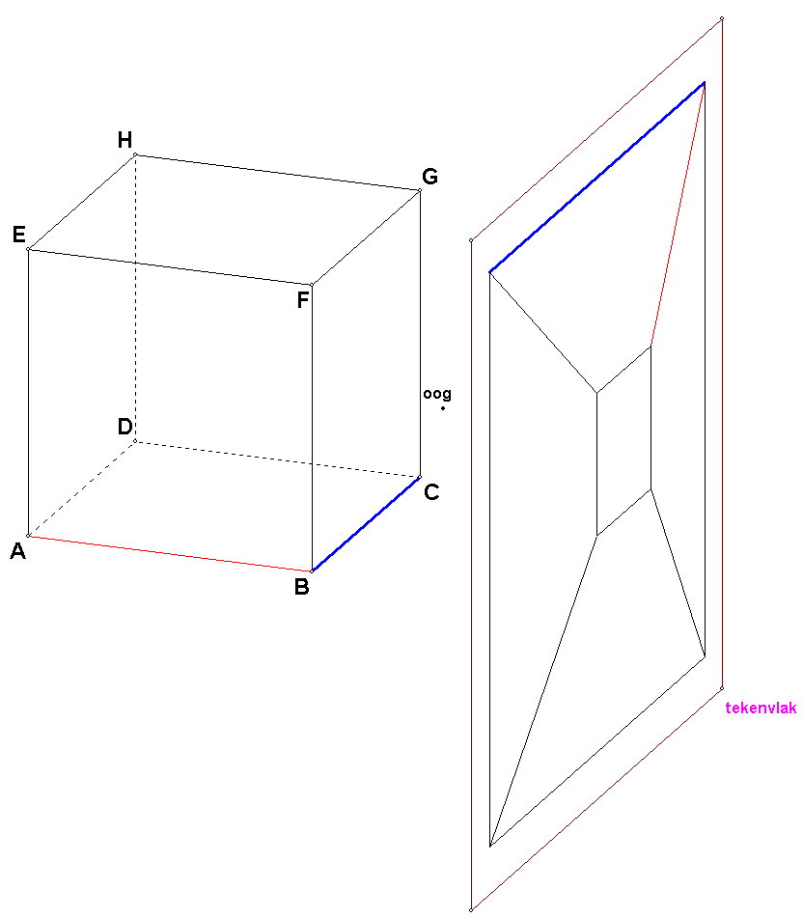
Omdat hier het oog tussen het object en tekenvlak ligt, staat het beeld op de kop, net als bij een fotocamera.
Op het beeldscherm staat ook het puntverplaatsings dialoog:
Je herkent hierin de oog-coördinaten: (4, 8, 3).
Hiermee kun je de positie van het oog manipuleren.
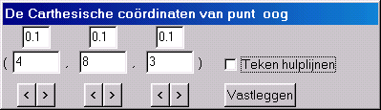
Je kunt de tekening controleren door vanuit elk hoekpunt een lichtstraallijn door het oog te tekenen, en het snijpunt van deze lijn met het tafereel te construeren. Deze hulplijntjes krijg je door de checkbox “teken hulplijnen” aan te klikken. Kies vooraf op de tekenbalk de gewenste kleur voor deze lijntjes. Liefst een onopvallende, bijvoorbeeld lichtblauw.

Laat de y-coördinaat van het oog nu eens oplopen tot 20. Het gevolg: Het oog komt aanvankelijk steeds dichter bij het tekenvlak, waardoor het beeld kleiner wordt. Wanneer het oog in het tekenvlak ligt, is het beeld verschrompeld tot één punt.. Hierna wordt het beeld weer steeds groter. Met hulplijntjes erbij krijg je de volgende figuur:
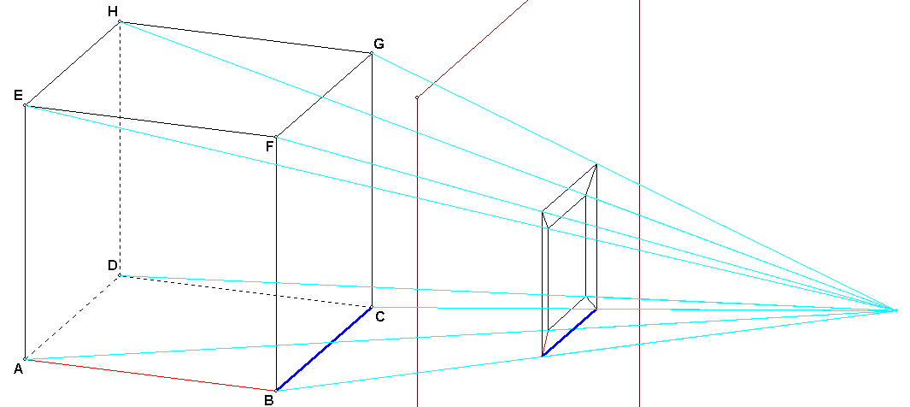
De gewijzigde oogpositie herken je aan de dikke punt, die met de besturing mee beweegt.
Klik je op “vastleggen”, dan ligt het nieuwe oogpunt vast. De perspectieftekening verdwijnt, en je kunt weer andere dingen met de tekening gaan doen.

Je kunt nu ook met de andere coördinaten spelen. Bekijk goed hoe het beeld verandert als je bijvoorbeeld het oog steeds verder omhoog schuift. Speel ermee, en bespreek met elkaar welke essentiële veranderingen je onderweg ziet. Hoe moet je bijvoorbeeld het oog kiezen om geen bovenvlak meer te zien? Of geen voorvlak? Of beide?

Oefening 2

Omdat men het tekenen van perspectieftekeningen altijd al moeilijk heeft gevonden, met vele valkuilen, gebruikt men in de techniek vaak parallelprojecties. (Zie ook de lesbrief “kijklijn uitleg met een animatie.) Dat dit is toch redelijk een benadering is voor perspectieftekeningen volgt uit het feit, dat er tussen deze twee tekenmethoden vrijwel geen verschil is, wanneer het oogpunt relatief ver weg ligt. Om dit laatste duidelijk te maken, is deze oefening bedoeld.
Open het bestand “perspectief show 1” in de map “animatie in perspectief of langs kijklijn” in de perspectief map. Kies bewerken, ruimtelijke bewerkingen, animaties tekenmethoden, van perspectief naar parallel. Selecteer het oogpunt en het projectievlak.
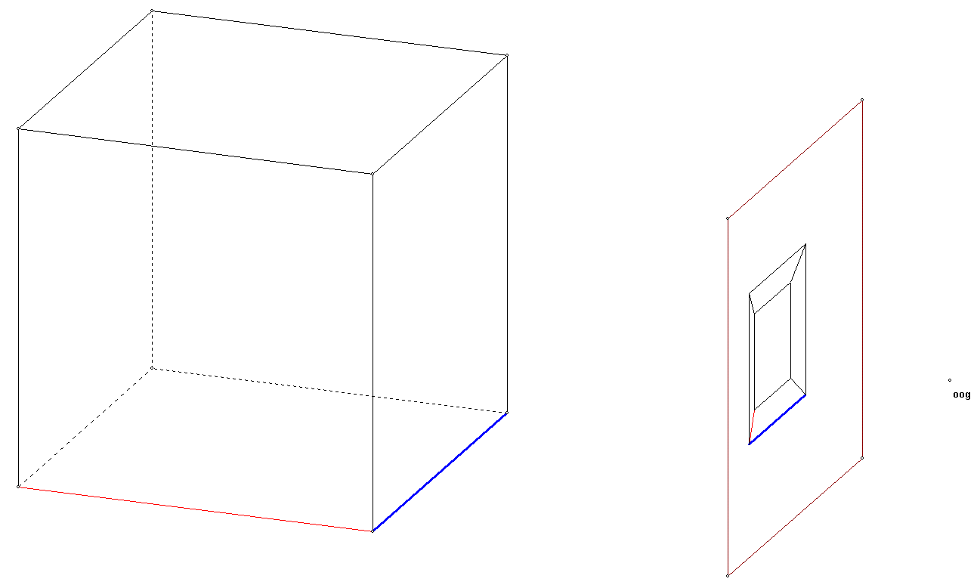
Eerst wordt de perspectieftekening in het tekenvlak getekend. (Zie figuur hiernaast)

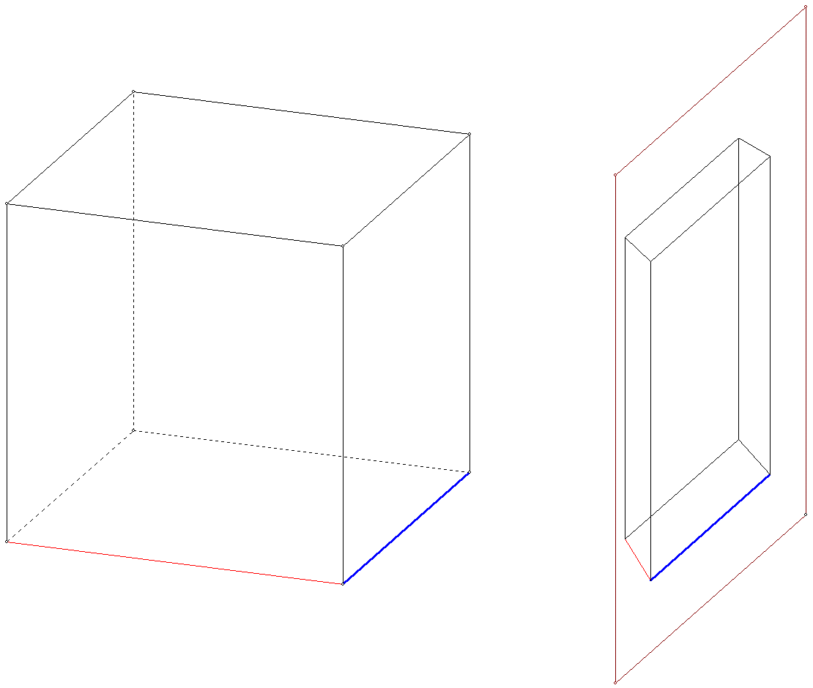
Hierna doet het programma alsof het oog verschuift naar het oneindige. (De coördinaten van het oogpunt worden steeds met dezelfde factor vermenigvuldigd, waardoor het oogpunt zowel naar rechts, als ook naar voren als ook omhoog wordt bewogen.)
Je ziet, dat de tekening steeds meer gaat lijken op een parallelprojectie. De eindfiguur staat hiernaast.
(In dit geval is het tekenvlak wat te klein getekend. Maar het beeld ligt echt in dit vlak!)
Inderdaad: wanneer het oog relatief ver weg ligt, is er nauwelijks verschil te ontdekken tussen een perspectieftekening (centrale projectie) en een parallelprojectie.
Na afloop keert het programma terug naar de oorspronkelijke figuur, zonder perspectiefbeeld.

